МІНІСТЕРСТВО ОСВІТИ І НАУКИ УКРАЇНИ

СУМСЬКИЙ ДЕРЖАВНИЙ УНІВЕРСИТЕТ

КАФЕДРА ІНФОРМАЦІЙНИХ ТЕХНОЛОГІЙ

**ЗВІТ**

**ПРО ВИКОНАННЯ ПРАКТИЧНОЇ РОБОТИ №4**

з дисципліни «Програмування мовою Python»

на тему «Обробка масивів»

Виконав студент групи КН-45-5

Федорченко Р.С.

Перевірила Парфененко Ю.В.

Варіант 20

Суми 2025

**Завдання 1**

1. **Постановка задачі**

Дано одномірний масив, що складається з N дійсних елементів. Масив користувач має ввести з клавіатури. Знайти мінімальний від’ємний елемент.

1. **Текст програми**

print("Variant 20 of practic 4. Task 1")

print("Given a one-dimensional array of N real elements. Find the minimum negative element.")

n = int(input("Enter N (>0): "))

mass = [float(input(f"Enter element {i+1}: ")) for i in range(n)]

negatives = [x for x in mass if x < 0]

print("Minimum negative element:", min(negatives) if negatives else "No negative elements.")

1. **Приклад роботи програми**

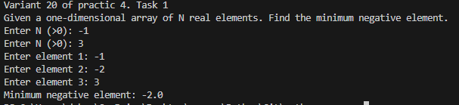

**Завдання 2**

1. **Постановка задачі**

Заповнити двовимірний масив розміром 7x7 таким чином, як показано на рисунку згідно з Вашим варіантом. Вивести масив на екран. Для виконання завдання використовуйте цикли.

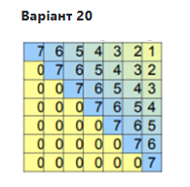

1. **Текст програми**

print("Variant 20 of practic 4. Task 2")

mass=[[0]*7 for _ in range(7)]; [print("\n", end="") or [print(7-j+i if i<=j else 0, end=" ") for j in range(7)] for i in range(7)]

1. **Приклад роботи програми**

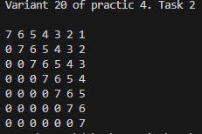

**Завдання 3**

1. **Постановка задачі**

Реалізувати функцію, яка виконує операції над списками – задану за варіантом та друк списку на екран. Список користувач має вводити з клавіатури.

Розбиття списку, що містить цифри та літери, на два списки, в яких окремо містяться цифри та літери.

1. **Текст програми**

print("Variant 20 of practic 4. Task 3")

n=-1

while not n>0:

n = int(input("Enter N (>0): "))

mass = [input(f"Enter element {i + 1}: ") for i in range(n)]

mass_a = [x for x in mass if x.isalpha()]

mass_b = [x for x in mass if x.isdigit()]

print("Alphabetic elements:", mass_a)

print("Numeric elements:", mass_b)

1. **Приклад роботи програми**

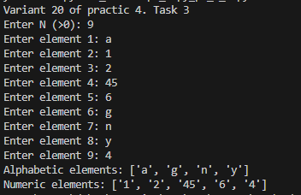

**Завдання 4**

1. **Постановка задачі**

Реалізувати функцію, яка виконує операції над списками – задану за варіантом та друк списку на екран.

Замініти на 0 усі від’ємні елементи списка.

1. **Текст програми**

print("Variant 20 of practic 4. Task 4")

n=-1

while not n>0:

n = int(input("Enter N (>0): "))

mass = [int(input(f"Enter element {i+1}: ")) for i in range(n)]

mass = [0 if x < 0 else x for x in mass]

print("Mass:", mass)

1. **Приклад роботи програми**

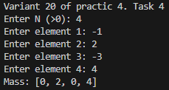

**Завдання 5**

1. **Постановка задачі**

Реалізувати функцію, яка виконує операції над множинами – задану за варіантом та друк множини на екран. У випадку, якщо задану варіантом операцію над множиною виконати не можна, перетворіть множину у список, а потім при виведенні на екран результуючий список перетворіть на множину.

Задано текст з цифр і літер латинського алфавіту. Скласти програму, яка визначає кількість голосних літер {a, e, i, o, u, y}, що є у цьому тексті.

1. **Текст програми**

def process_text(text):

vowels = {"a", "e", "i", "o", "u", "y"}

text_set = set(text.lower())

try:

result = text_set & vowels

return result, sum(1 for ch in text if ch.lower() in vowels)

except Exception:

text_list = list(text.lower())

result = set([ch for ch in text_list if ch in vowels])

return result, sum(1 for ch in text if ch.lower() in vowels)

print("Variant 20 of practic 4. Task 4")

st = input("Enter a text with letters and digits: ")

res_set, count = process_text(st)

print("Vowels found in text (set):", res_set)

print("Total number of vowels:", count)

1. **Приклад роботи програми**

